科教仪器管理系统操作手册

采购信息登记与审核

1.1 采购信息登记
点击采购信息登记菜单后根据用户显示采购合同信息，可以通过左上方的检索条件框来进行检索。
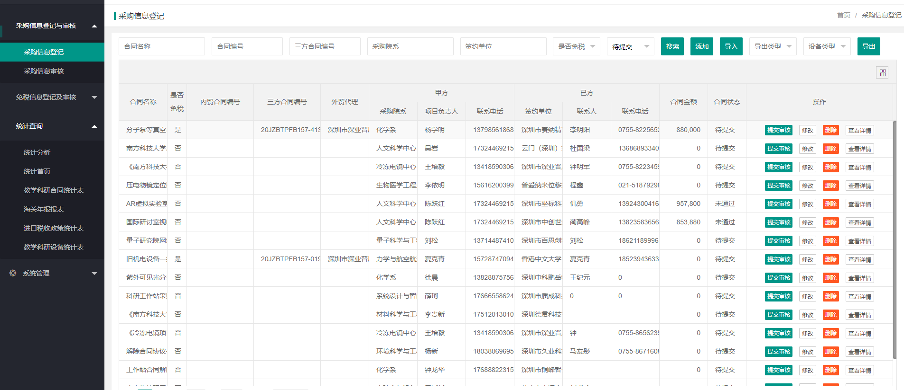

按钮：
- 添加：填写合同的基本信息，根据选择是否来决定填写的信息，如果是免税合同则需要填外贸信息，并且添加外贸设备信息。如果不是免税合同则不需要填写外贸信息和免税设备信息
- 导入：根据导入采购合同信息文档格式来导入采购合同
- 导出：可以按合同或者设备导出，根据设备导出可以先择内贸或者外贸设备
- 修改：如采购合同信息填写错误可以在这里修改
- 提交审核：合同信息填写完毕之后则提交审核，如果信息没有填写完整则会提交失败。
- 删除：如果采购合同信息填写错误可以选择是否删除
- 查看详情：点击后查看合同的详细信息，页面左侧显示合同审批进度与设备审批进度

1.2 采购信息审核
点击采购信息审核菜单后显示待审核的采购合同信息，可以通过左上方的检索条件框来进行检索。
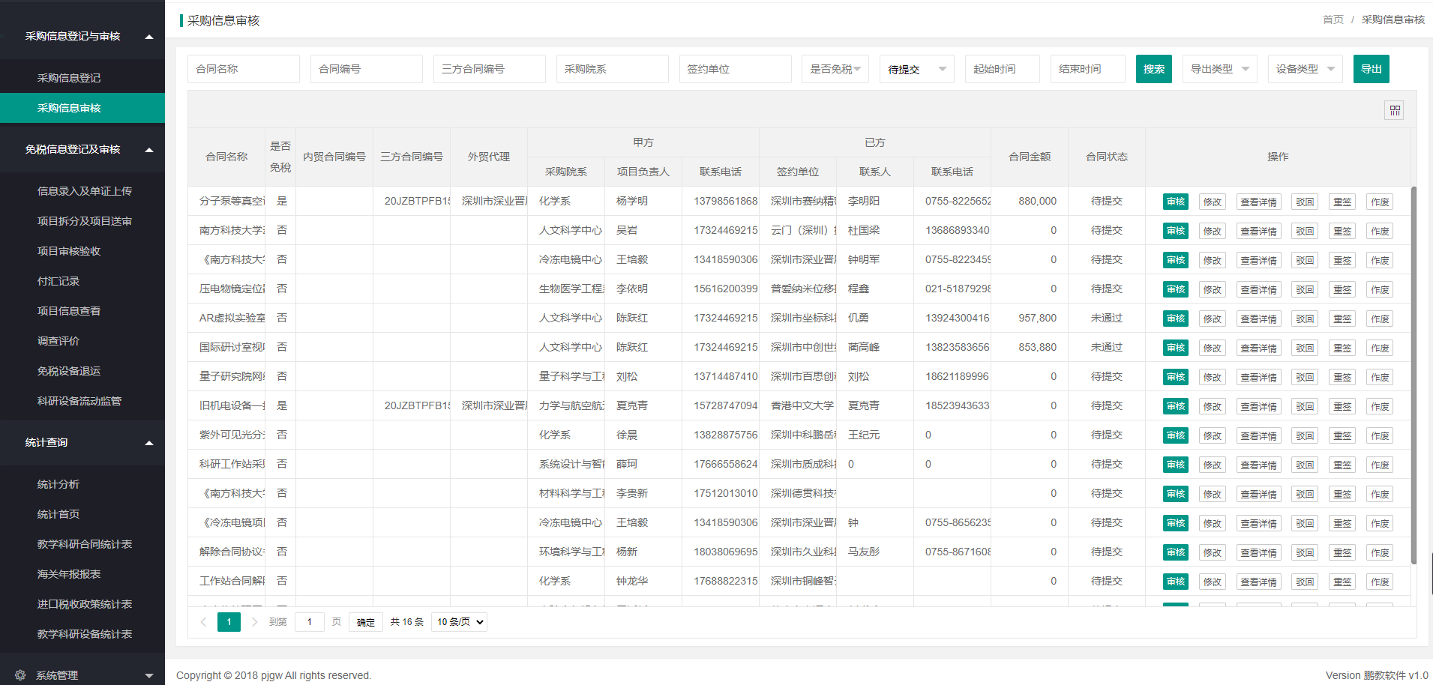
按钮：
- 导出：可以按合同或者设备导出，根据设备导出可以先择内贸或者外贸设备
- 审核：点击审核后弹出审核信息弹窗，需选择是否通过，如果通过则需要填写内贸合同编号和审核意见，不通过则只需要填写审核意见
- 修改：如采购合同信息填写错误可以在这里修改
- 查看详情：查看提交审核的采购合同的信息
- 驳回：此按钮可以将已审核通过的合同进行驳回
- 重签：将审核通过的合同进行重签
- 作废：将审核通过的合同进行作废，在填写新的合同时可以与作废合同关联

免税信息登记与审核

信息录入与单证上传
点击信息录入与单证上传菜单后左侧显示审批已通过的合同，合同树根据年度和部门分组显示，右侧为免税设备已填写的设备信息与资料附件，可以通过检索合同名称与三方合同编号来检索合同
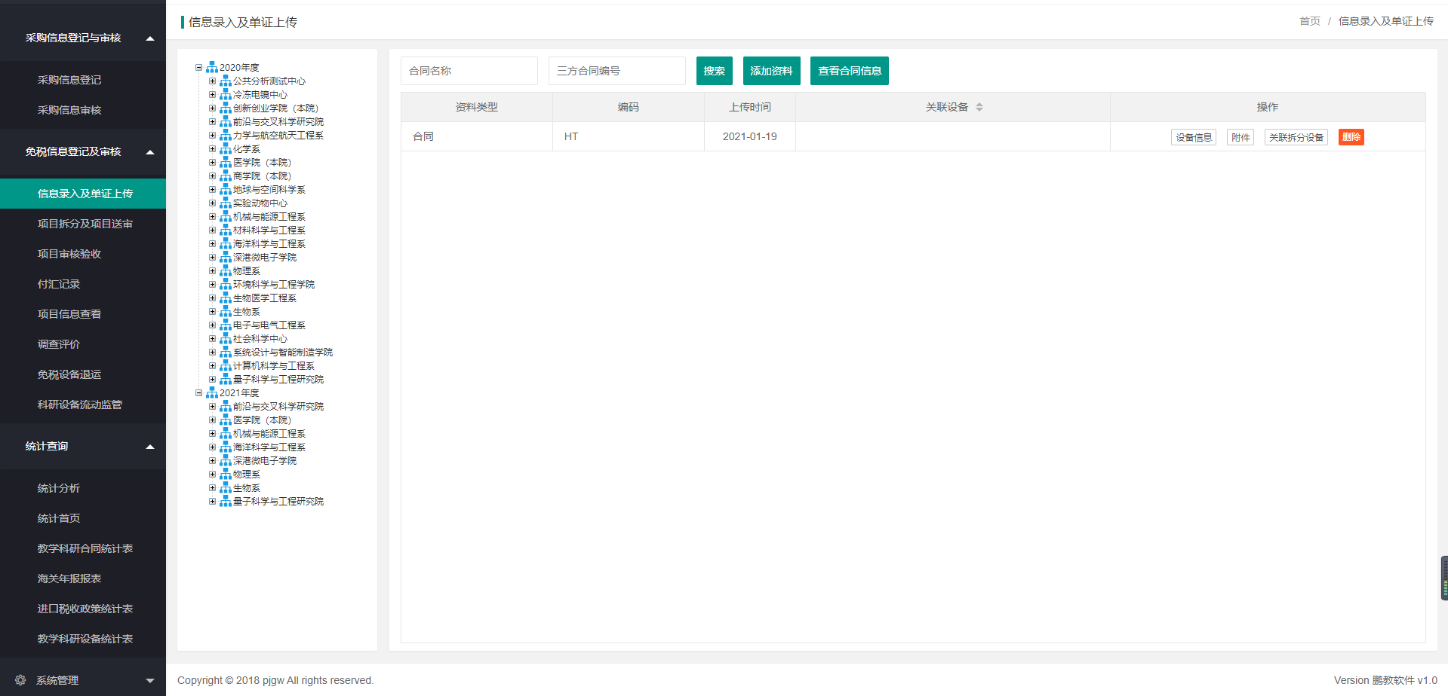

按钮：
- 添加资料：选择上传附件类型后上传附件，点击“保存资料并下一步”按钮则跳转到添加设备进口信息界面根据表头填写进口后点击“保存”按钮，如需将此设备与设备关联点击选中表格的复选框后点击“关联设备”按钮级即可
- 查看合同信息：现在左侧合同树中选中一条合同，点击“查看合同信息”按钮即可查看设备所属的合同信息
- 设备信息：点击“设备信息”按钮后，弹出设备信息窗口，如果添加资料时设备信息没有填写完整或者填写有误可以再次进行补充或者修改
- 附件：点击“附件”按钮后，弹出设备附件窗口，可以在此窗口进行资料添加、删除、预览与下载
- 关联拆分设备：点击“关联拆分设备”按钮后，弹出拆分设备的信息可以在此填写拆分设备的进口信息并保存

项目拆分及项目送审
点击项目拆分及项目送审菜单后左侧显示审批已通过的合同，合同树根据年度和部门分组显示，右侧为采购信息登记中添加的外贸设备信息。可以通过检索合同名称与三方合同编号来检索合同。
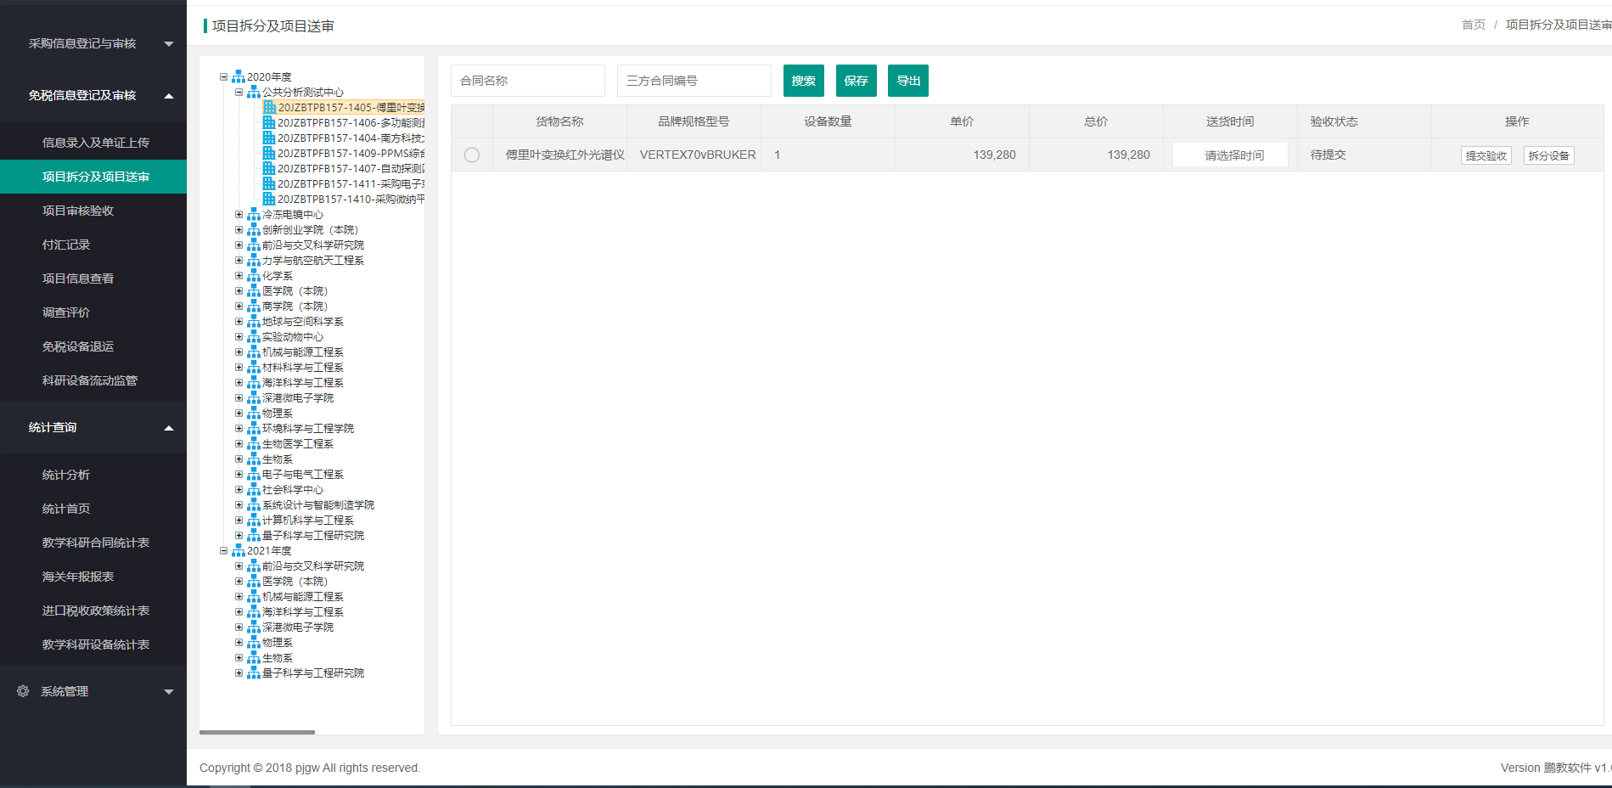
按钮：
- 保存：在表格中填写送货时间后点击“保存”按钮后保存填写的送货时间
- 导出：导出合同与设备信息
- 提交验收：在信息录入与单证上传界面中将外贸设备资料信息填写后点击“提交验收”按钮后将设备提交审核

项目审核验收
点击项目审核验收菜单后左侧显示审批已通过的合同，合同树根据年度和部门分组显示，右侧为采购信息登记中添加的外贸设备信息。可以通过检索合同名称与三方合同编号来检索合同。
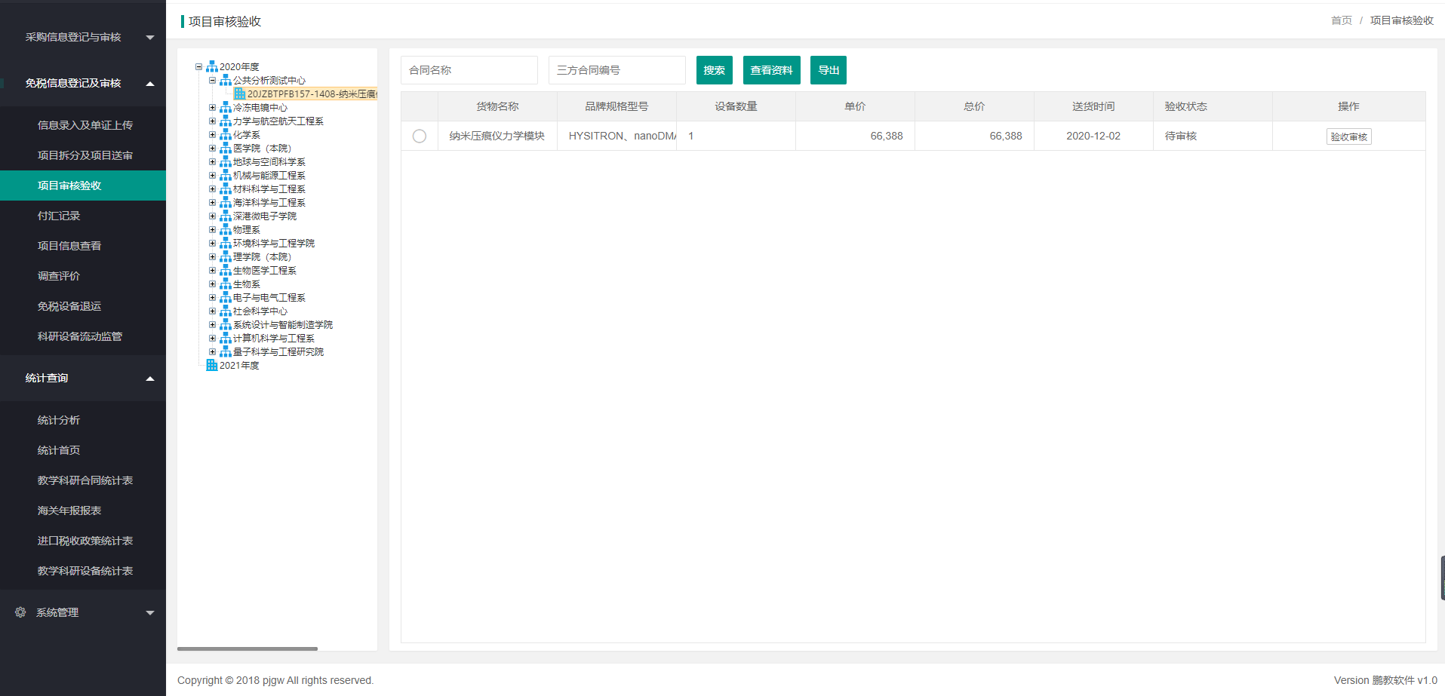
按钮：
(1) 查看资料：选中一行设备后点击“查看资料”按钮弹出资料展示窗口，窗口中展示设备关联的所有资料与代理商填写的设备信息
- 导出：导出合同与设备信息
- 验收审核：点击审核后弹出审核信息弹窗，需选择是否通过与填写审核意见

付汇记录
点击付汇记录菜单后左侧显示审批已通过的合同，合同树根据年度和部门分组显示，右侧为填写的付汇记录信息。可以通过检索合同名称与三方合同编号来检索合同。
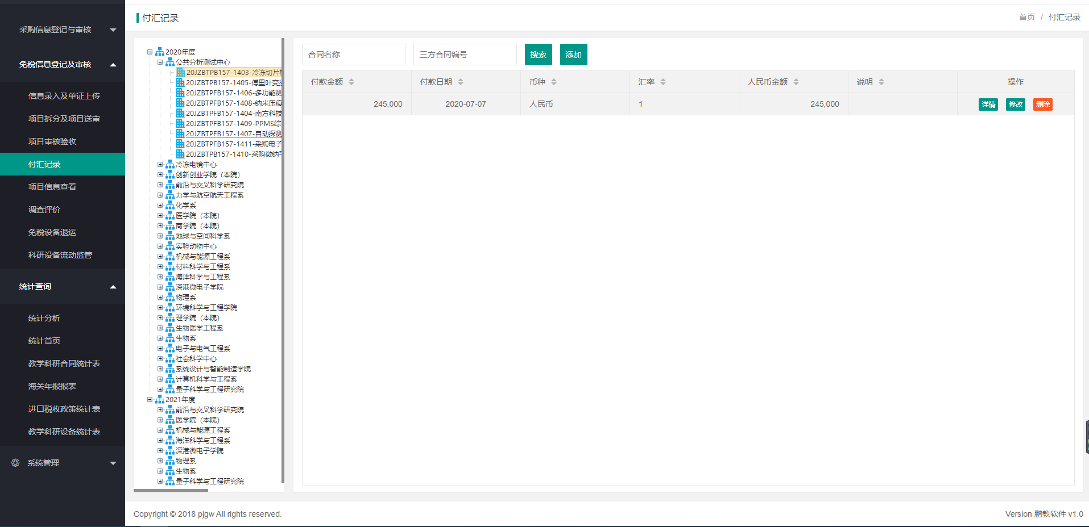
按钮：
- 添加：点击“添加”按钮后，弹出填写付汇记录窗口，填写付汇记录信息后保存即可
- 详情：查看付汇记录信息
- 修改：如付汇记录信息填写错误，点击“修改”按钮后在弹出的窗口中信息修改后保存即可
- 删除：对付汇记录进行删除

项目信息查看
点击项目信息查看菜单后左侧显示所有合同，合同树根据年度和部门分组显示，右侧为合同下的所有设备信息。可以通过检索合同名称、三方合同编号与合同状态来检索合同。
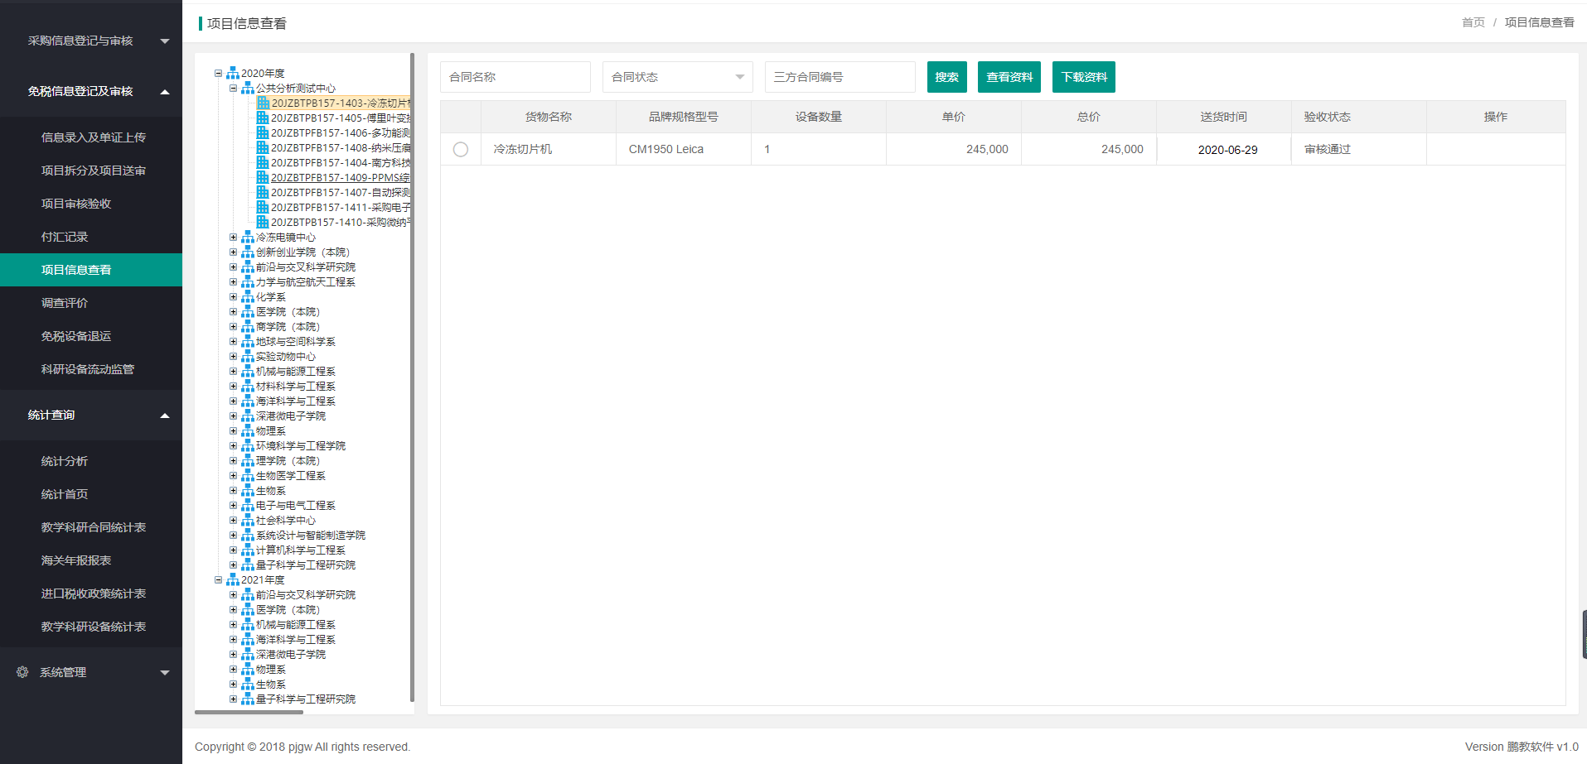
按钮：
- (1)查看资料：选中一行设备后点击“查看资料”按钮弹出资料展示窗口，窗口中展示设备关联的所有资料与代理商填写的设备信息
- 下载资料：选中合同树后将该合同树下的所有设备关联的资料下载并打包至本地下载目录

调查评价
点击调查评价菜单展示所有合同信息，可通过左上方检索框检索合同。点击评价信息后展示该合同下的所有评价信息。
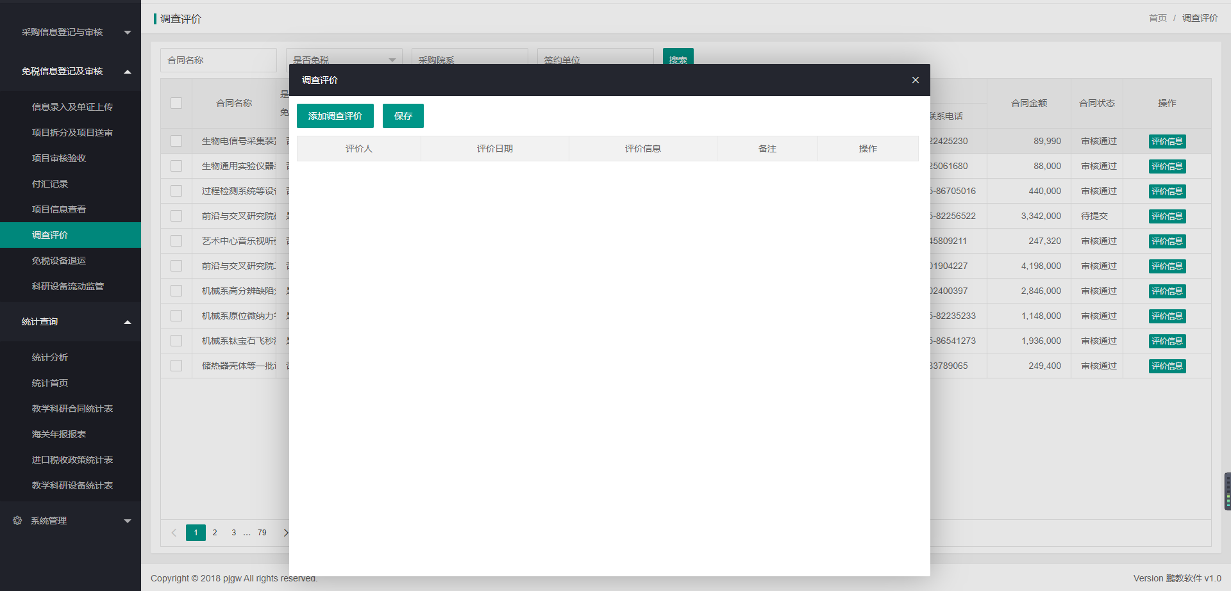
按钮：
- 添加调查评价：为表格添加一列数据
- 保存：填写完评价信息后保存

免税设备退运
点击免税设备退运菜单后左侧显示审批已通过的合同，合同树根据年度和部门分组显示右侧为设备信息，可以通过检索合同名称与三方合同编号来检索合同。在右侧设备表格中货物名称字体是蓝色的，点击需添加退运信息的设备后进入退运信息界面
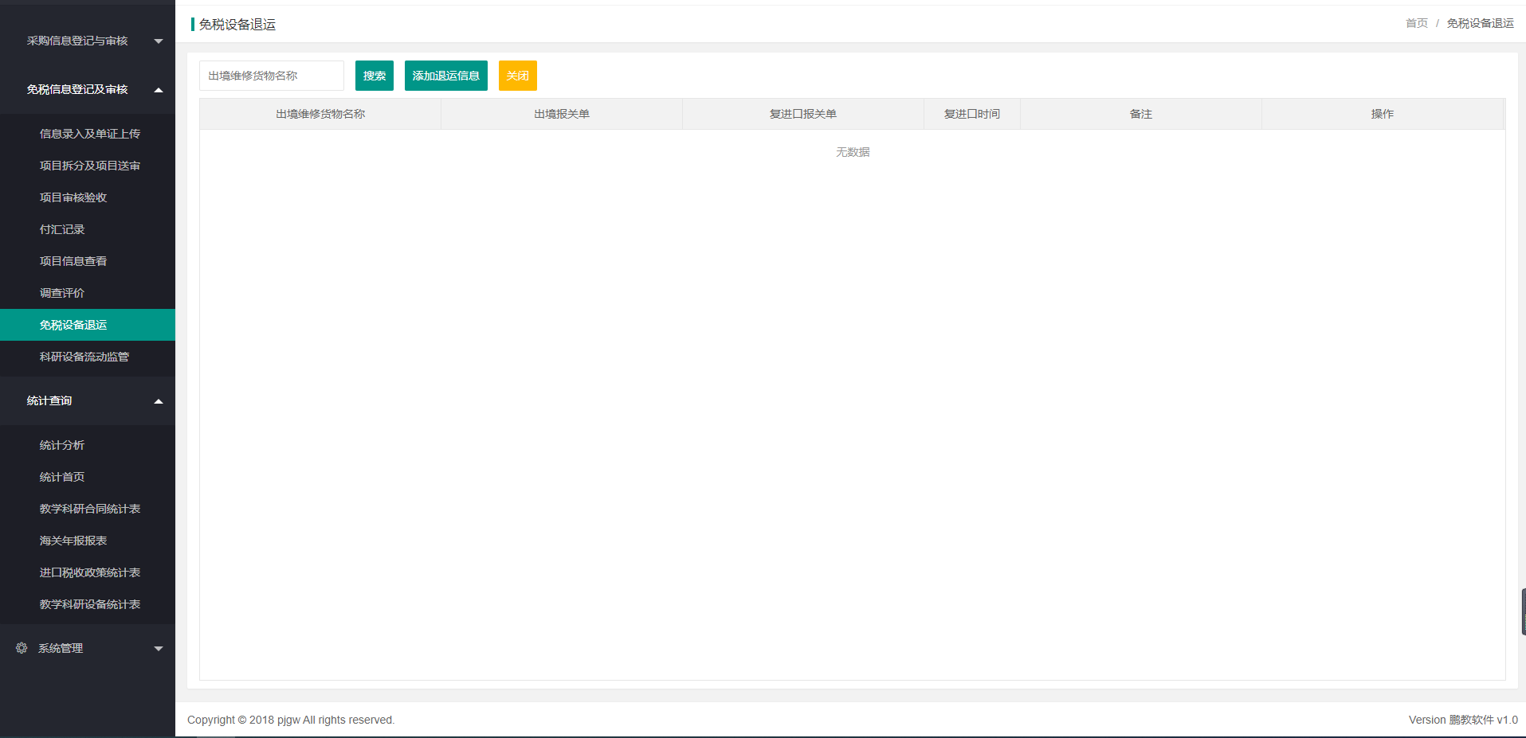

主界面按钮：
- 查看资料：选中一行设备后点击“查看资料”按钮弹出资料展示窗口，窗口中展示设备关联的所有资料与代理商填写的设备信息
- 导出：导出设备下的所有退运信息
退运界面按钮：
- 添加退运信息：点击“添加退运信息”按钮后，跳转添加免税设备退运界面根据内容填写后保存即可
- 修改：点击“修改”按钮后，跳转修改免税设备退运界面，如添加的退运信息填写错误修改后保存即可
- 删除：删除退运信息

科研设备流动监管
点击科研设备流动监管菜单后左侧显示审批已通过的合同，合同树根据年度和部门分组显示右侧为设备信息，可以通过检索合同名称与三方合同编号来检索合同。在右侧设备表格中货物名称字体是蓝色的，点击需添加科研设备流动监管的设备后进入科研设备流动监管界面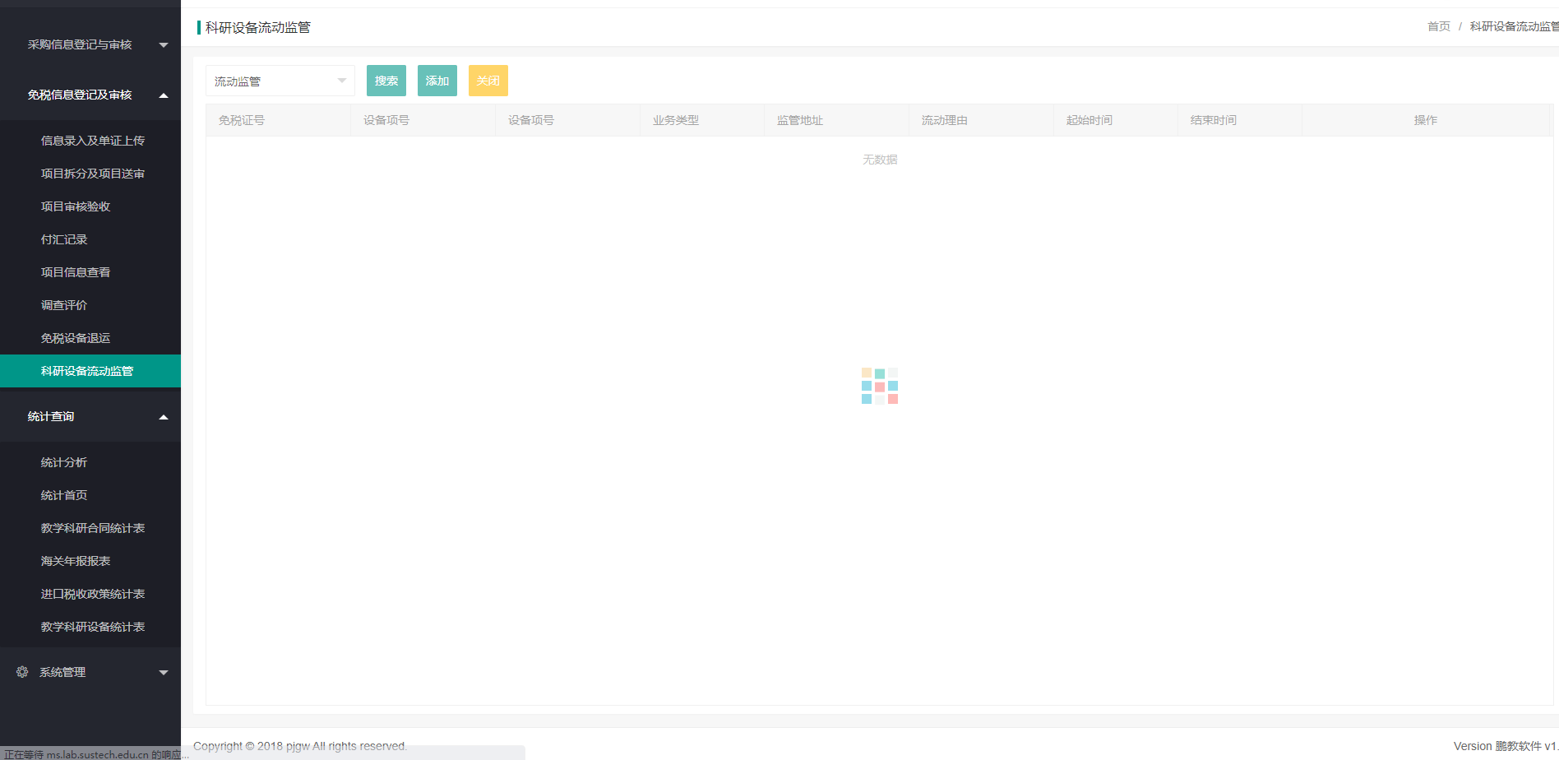

主界面按钮：
- 查看资料：选中一行设备后点击“查看资料”按钮弹出资料展示窗口，窗口中展示设备关联的所有资料与代理商填写的设备信息
- 导出：导出设备下的所有退运信息
退运界面按钮：
- 添加退运信息：点击“添加退运信息”按钮后，跳转添加免税设备退运界面根据内容填写后保存即可
- 修改：点击“修改”按钮后，跳转修改免税设备退运界面，如添加的退运信息填写错误修改后保存即可
- 删除：删除退运信息

系统管理

免税信息项设置
点击免税信息项设备菜单后显示所有免税信息项，该功能添加的时候免税资料类型和与免税资料需填写的内容。

按钮：
- 创建项目：根据信息填写完成后创建一条信息项，免税信息项为免税信息单证添加是选择的资料类别
- 停用：停用选择的信息项
- 启用：将停用的信息项恢复使用
- 修改：如有填写错误的信息项可以修改
- 删除：删除一条信息项
- 备注添加：添加信息项的备注，该备注为免税信息单证添加时的填写信息

外贸代理
点击外贸代理菜单后显示所有的外贸代理信息

按钮：
- 添加：根据信息填写完成后创建一条外贸代理信息
- 查看：查看详细的外贸代理信息
- 修改：如有信息填写错误可以修改
- 删除：删除一条外贸代理信息

用户管理
点击用户管理菜单后左侧显示所有部门树，右侧显示选中部门下的所有人员信息

按钮：
- 添加：根据信息填写完成后创建一条用户信息
- 修改：修改用户信息
- 删除：删除一条用户信息
- 分配角色：弹出选择权限框，选择并保存则完成
- 重置密码：对密码进行一次重新，将密码还原到系统初始密码

角色管理
点击角色管理菜单后显示所有的角色

按钮：
- 添加：根据信息填写完成后添加一条角色信息
- 导出：导出所有角色
- 修改：修改角色信息
- 删除：删除角色信息
- 权限配置：点击后弹出权限配置框选中并保存则完成

部门管理
点击部门管理菜单后左侧为所有部门根据树状显示，右侧所有部门表格显示

按钮：
- 添加：根据信息填写完成后添加一条部门信息
- 导出：导出所有部门信息
- 修改：修改部门信息
- 删除：删除部门信息

菜单管理
点击菜单管理菜单后显示所有权限和菜单

按钮：
- 添加：根据信息填写完成后添加一条菜单信息
- 展开所有：将所有菜单展开显示至最下级
- 折叠所有：将所有菜单折叠显示至最上级
- 修改：修改菜单信息
- 删除：删除菜单信息

